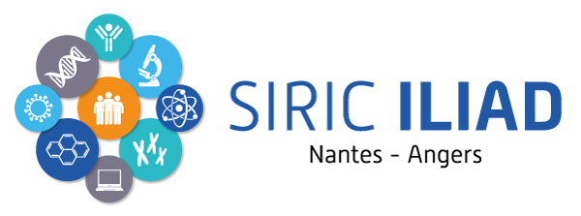
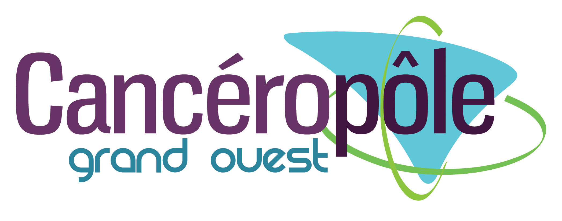
Cahier des charges
de l’Appel Offres Émergence 2019
Cancéropôle Grand Ouest / SIRIC ILIAD

L’Appel d’Offres Émergence du Cancéropôle Grand Ouest et du SIRIC ILIAD a pour finalité de soutenir 2 projets de recherche originaux et innovants issus des équipes des réseaux du Cancéropôle Grand Ouest et du SIRIC ILIAD (https://www.siric-iliad.com/presentation/laboratoires-et-equipes/)

Contexte de l’Appel d’Offres Émergence du CGO / SIRIC ILIAD
Dans le cadre du 3ème plan cancer, l’accompagnement des chercheurs (notamment à l’émergence de nouveaux projets innovants) est une des missions confiées par l’INCa aux Cancéropôles afin de soutenir l’émergence.
La mission des SIRIC est d’offrir à la recherche translationnelle en cancérologie de nouvelles conditions opérationnelles, afin d'optimiser et d'accélérer la production de nouvelles connaissances et de favoriser leur diffusion et leur application dans le traitement des cancers.
Le Cancéropôle Grand Ouest et le SIRIC ILIAD se sont donc rapprochés afin de mettre en place un appel d’offres conjoint « Emergence » pour le soutien à l'émergence de projets innovants ou "à risque scientifique" afin de permettre la consolidation de résultats préliminaires et maximiser les chances de réussite aux appels d’offre nationaux et internationaux.

Recommandations et critères d’éligibilité
- Nature des projets
L’objectif est de « lever un verrou », il peut s’agir d’une rupture scientifique et/ou technologique, le projet devant mettre en œuvre une approche nouvelle et originale.
L’appel à projet pourra soutenir :
- Les projets « Pilotes » visant à tester la faisabilité et la pertinence de nouvelles approches s’appuyant sur les plateformes technologiques. Seront retenus des projets pouvant conduire ensuite au dépôt d’un projet de grande ampleur au niveau de l’INCa.
- Les projets fédérateurs qui nécessitent une consolidation de résultats préliminaires avant dépôt aux appels à projets nationaux.
- Les projets qui n’ont encore jamais été soumis à aucun autre appel à projet régional ou national, à l’exception de ceux qui auront été qualifiés de trop précoces ou en défaut de résultats préliminaires.
(Les essais cliniques sont exclus de cet AAP, mais les projets peuvent concerner tout ou une partie des pré-requis au transfert à la clinique.)

Le projet doit obligatoirement être collaboratif et impliquer au minimum 2 équipes issues des deux structures CGO et SIRIC ILIAD (attention : les plates-formes et plateaux techniques ne peuvent pas être considérés comme « équipes » mais comme soutien technologique au projet)

- Thématiques de l’appel d’offre :
- Oncologie nucléaire,
- Etude de la résistance tumorale et ses paramètres,
- Retour au travail/épidémiologie/santé publique.

- Public concerné et portage du projet:
Ensemble de la communauté scientifique située sur le territoire du Cancéropôle Grand Ouest ET équipes du SIRIC ILIAD Nantes-Angers.
Les personnes participant au projet devront être déjà en poste dans le laboratoire et pendant toute la durée du projet .
Une même équipe ne peut être porteur que d’un seul projet. Par contre elle peut être partenaire d’un autre projet.
Portage par au minimum 2 équipes dont au moins une appartenant au SIRIC ILIAD et une issue du Cancéropôle Grand Ouest hors équipes du SIRIC.
Le porteur du projet :
- chercheur, enseignant/chercheur, clinicien, post-doctorant
- doit-être rattaché à un établissement ou organisme public de recherche, une université, un établissement hospitalier (pas uniquement à une plate-forme).
- Peut ne pas être statutaire. Dans ce cas, le dossier doit comporter une description de la continuité du projet en cas de résultats positifs, c’est-à-dire les perspectives de développement en cas de succès (par exemple création d’une nouvelle équipe, demande d’un financement plus important pour un projet plus global, création d’un réseau, d’une plate-forme…)

IMPORTANT :
Le porteur du projet s'engage à rédiger un rapport d’avancement à 6 mois et un rapport final. Les résultats devront être publiés dans un délai maximal de 3 ans en mentionnant l’affiliation au Cancéropôle Grand Ouest et au SIRIC ILIAD (référence INCA-DGOS-Inserm_12558).

Les projets déposés à l’appel d’offres émergence du Cancéropôle Grand Ouest / SIRIC IlIAD ne devront pas avoir déjà été déposés à un appel d’offres émergence du Cancéropôle GO, ni à l’appel d’offres régional ou interrégional de la Ligue Contre le Cancer. Pour ce faire, le Conseil Scientifique Interrégional Grand-Ouest de la Ligue Contre le Cancer seront destinataires des projets déposés.

Durée du projet
La durée du projet sera au maximum de 12 mois.

Financement
Le budget demandé ne pourra excéder 40 000 € par projet.
La subvention pourra financer :
Du fonctionnement et divers consommables
Des missions
De l’équipement (hormis les ordinateurs).
Des prestations de service
Des gratifications de stage
Les dépenses de personnel ne sont pas éligibles sauf pour les projets de SHS.

Critères d’évaluation et sélection
Les points suivants seront examinés
- L’aspect émergent et novateur : Le projet doit être avant tout une étude de faisabilité mettant en œuvre une approche nouvelle et originale (ayant peu de chances d’être financée par d’autres organismes à ce stade). Il doit représenter une ouverture ou une nouvelle voie d’exploration. Il ne peut être la suite de recherches déjà entreprises au sein de l’équipe mais peut correspondre à une idée nouvelle issue de travaux antérieurs.
- La qualité scientifique du projet et du candidat
- La faisabilité du projet sur la durée du financement.
Dans une démarche scientifique exploratoire, le porteur de projet devra préciser quel est l’effet levier attendu et quel(s) verrou(s) technologique(s)/ scientifique(s) ou méthodologique(s) il envisage de franchir. Il devra indiquer comment la poursuite du projet est envisagée en cas de succès.

L’expertise des dossiers sera réalisée par des experts extérieurs au territoire du Grand Ouest.
Le classement des dossiers suivant les évaluations sera réalisé par les comités scientifiques du CGO et du SIRIC ILIAD.

Calendrier
Date de lancement de l’appel d’offre émergence 2019 | Novembre 2019
Date limite de dépôt des dossiers | 13/01/2020
Etude des dossiers par le comité de pilotage scientifique CGO/SIRIC | Mi-février 2020
Publication des résultats | Mars 2020
Contact
Les dossiers de candidature complets seront simultanément envoyés au
- Cancéropôle Grand Ouest (contact@canceropole-grandouest.com)
- SIRIC ILIAD (bp-siric-iliad@chu-nantes.fr).

Financement :
- Autorisation d’engagement : Mars 2020
- Eligibilité des dépenses : Mars 2021
- Rapports scientifique et financier à envoyer au plus tard le 30 Juin 2021
- Evolution / suivi du projet (obtention de financements à des appels d’offres nationaux/internationaux, création de start-up, brevet…) à fournir chaque année jusqu’en 2023 inclus (au plus tard le 31 décembre de chaque année).

